SCHWEFELSÄURE
Schwefelsäure ist die wichtigste anorganische Säure in der chemischen Industrie. Die Weltjahresproduktion liegt bei mehr als 150 Millionen Tonnen.

Geschichtliches 1
Eigenschaften von Schwefelsäure 1
Struktur und Formel 2
Reaktion von Schwefelsäure mit Wasser 2
Einige typische Säurereaktionen 3
Einige Salze der Schwefelsäure 4
Experimentelle Identifizierung von Schwefelsäure 5
Verwendung und Bedeutung von Schwefelsäure 5
Herstellung von Schwefelsäure in der Industrie 6
Lexikon einiger Fachbegriffe 8
Quellenangaben und Hinweise 9

Geschichtliches
vermutlich bereits im 13. Jahrhundert stellten Alchimisten rauchende Schwefelsäure aus natürlich vorkommenden Sulfaten wie Eisen- oder Kupfersulfat her [Entdeckung bereits ca. im 8. Jh.]
ab 17. Jahrhundert erzeugte man auch in Sachsen Schwefelsäure nach dem Vitriolverfahren aus Eisen(II)-sulfat [Eisenvitriol]
ab etwa 1870 setzte man das billigere Kontaktverfahren ein, wobei Schwefelsäure mit Hilfe eines Katalysators [z.B. Vanadiumpentaoxid V₂O₅] aus Schwefel oder schwefelhaltigen Erzen [z.B. Pyrit FeS₂] erzeugt wird
Erläuterungen dazu weiter unten

Eigenschaften von Schwefelsäure

IUPAC-Name
Dihydrogensulfet

englisch
sulfuric acid

Eigenschaften konzentrierter Schwefelsäure
[ca. 98%-ig] bei 20°C
farblose, geruchlose, leicht ölige Flüssigkeit; stark ätzend; hygroskopisch [wasseranziehend]; zerstört organische Stoffe [z.B. Zucker, Holz] unter Wasserentzug, wobei am Ende nur Kohlenstoff übrigbleibt [Stoffe werden schwarz]; bringt Eiweiße zum Gerinnen [Denaturierung]; Dichte ρ = 1,8356 g · cm⁻³; geringe elektrische Leitfähigkeit
Gefahrstoffkennzeichnung  konzentrierte Schwefelsäure  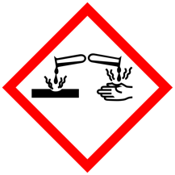 | Gesundheitsgefahren  Vorsicht: Stark ätzend! Starkes Erwärmen beim Verdünnen [Verspritzungsgefahr]! Unbedingt Schutzbrille tragen!

Verdünnen von Schwefelsäure
erst das Wasser in Gefäß, dann die Säure sehr langsam in feinem Strahl unter Rühren hinzugießen, Schutzbrille!, Schutzhandschuhe!; Augen, Haut und Kleidung schützen! Schwefelsäure ist extrem ätzend und die Erwärmung kann extrem hoch werden [Gefahr des Verspritzens]!

Eigenschaften verdünnter Schwefelsäure
[ca. 10-20%]
farblose, geruchlose, leicht bewegliche Flüssigkeit; sehr stark ätzend; relativ gut elektrisch leitfähig; mit vielen Stoffen reaktionsfähiger als die konzentrierte Säure infolge besserer Dissoziation

Struktur und Formel
Molekülmodell | LEWIS-Formel | Molekülformel
 | 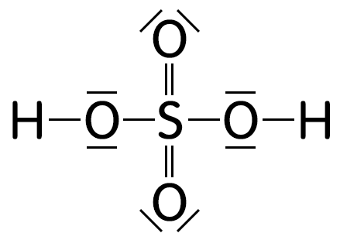 | H₂SO₄

Bau von Schwefelsäure
Schwefelsäure besteht aus Schwefelsäuremolekülen [je nach Druck und Temperatur; je weniger Wasser, umso mehr], Wassermolekülen sowie frei beweglichen Ionen, hier speziell Oxoniumionen [von Wassermolekülen gebundene Wasserstoffionen], Hydrogensulfat- und Sulfationen
Moleküle liegen überwiegend in der konzentrierten Säure vor – je mehr Wasser vorhanden ist, umso mehr Ionen entstehen infolge der Reaktion mit Wasser

Reaktion von Schwefelsäure mit Wasser

Reaktionsgleichung
im Sinne der Dissoziation nach Arrhenius
H₂SO₄ ⇄ 2 H⁺ + SO₄^{2–} ; ΔH = –n kJ · mol ^{–1}
oder mit Angabe des Lösungsmittels Wasser
H₂SO₄(aq) ⇄ 2 H⁺(aq) + SO₄^{2–}(aq)

stufenweise Dissoziation vereinfacht
ohne Berücksichtigung der Wechselwirkung zwischen Wasserstoffionen und Wassermolekülen
Protonenabgabe [H⁺] in 2 Stufen:
- Bildung von Hydrogensulfationen HSO₄– (Stufe 1):
H₂SO₄ ⇄ H⁺ + HSO₄–
- Bildung der Sulfationen SO₄^{2–} (Stufe 2):
HSO₄– ⇄ H⁺ + SO₄^{2–}
- gesamt: H₂SO₄ ⇄ 2 H⁺ + SO₄^{2–}

mehrprotonige Säure
Schwefelsäure ist eine zweiprotonige Säure [je Molekül können 2 Protonen abgegeben werden; siehe Protolyse in 2 Stufen]

elektrische Leitfähigkeit der wässrigen Lösung
wässrige Lösung leitet den elektrischen Strom infolge frei beweglicher Ionen [je konzentrierter, umso schlechter leitend]
konzentriert kaum leitfähig, da zu wenig Ionen [sondern viel mehr Moleküle]

Einige typische Säurereaktionen

Reaktion mit unedlen Metallen
Beispiel: Reaktion von Natrium mit verdünnter Schwefelsäure zu Natriumsulfat und Wasserstoff [Redoxreaktion]; exotherm
 |  | OXIDATION
0 |  | I VI –II |  |  |  |  | I VI –II |  |  | 0
2 Na | + | H₂SO₄ |  |  |  |  | Na₂SO₄ |  | + | H₂
RM |  | OM
 |  |  |  |  |  |  |  | REDUKTION
- Elektronenabgabe [Oxidation] 2 Na 2 Na⁺ + 2 e–
- Elektronenaufnahme [Reduktion] 2 H⁺ + 2 e– H₂
Mehr zu Redoxreaktionen und Oxidationszahlen in unserem Skript Redoxreaktionen.

Reaktion mit Hydroxidlösungen [Neutralisation]
Beispiel: Reaktion von Kaliumhydroxidlösung [Kalilauge] mit verdünnter Schwefelsäure zu Kaliumsulfatlösung und Wasser [Protolyse]; exotherm
H₂SO₄ + 2 KOH K₂SO₄ + 2 H₂O
Ionengleichung: 2 H⁺ + SO₄^{2–} + 2 K⁺ + 2 OH– ⇄ 2 K⁺ + SO₄^{2–} + 2 H₂O
Mehr zu Reaktionen mit Protonenübergang in unserem Skript Protolysen.

Reaktion mit Carbonaten
Beispiel: Reaktion von Natriumcarbonat [Soda] mit verdünnter Schwefelsäure zu Natriumsulfat, Kohlenstoffdioxid und Wasser [Protolyse]:
Na₂CO₃ + H₂SO₄ Na₂SO₄ + CO₂ + H₂O ; exotherm

Reaktion mit Ammoniak
Bildung von Ammoniumsulfat [Protolyse]
2 NH₃ + H₂SO₄ ⇄ (NH₄)₂SO₄

Salze der Schwefelsäure
Hydrogensulfate, z.B. Natriumhydrogensulfat NaHSO₄
Sulfate, z.B. Calciumsulfat CaSO₄

Einige Salze der Schwefelsäure
Name | Formel | Erläuterungen, Bedeutung
Calciumsulfat  Gips | CaSO₄ | - natürliche Vorkommen als Anhydrit [wasserfreies, kristallines Calciumsulfat]  - Anhydrit u.a. als Estrich-Zusatz und Zusatz zum Fliesenkleber  - Calciumsulfat auch ein Produkt der Rauchgasentschweflung Nutzung u.a. als Baustoff und zur Herstellung von Schwefelsäure, Branntkalk etc.  - weißer, geruchloser Feststoff, wenig wasserlöslich  - zersetzt sich oberhalb 1400°C thermisch:  CaSO₄ CaO + SO₂ endotherm  technische Nutzung zur Gewinnung von Branntkalk CaO
Kaliumsulfat | K₂SO₄ | - natürlich vorkommend als Mineral Arcanit  - technische Gewinnung auch aus Kalium-chlorid und Schwefelsäure bei 700°C:  H₂SO₄ + 2 KCl K₂SO₄ + 2 HCl endotherm  - Verwendung u.a. als Düngemittel und zur Herstellung von Pottasche [Kalium-carbonat], Gummi, Sprengstoffen, Farbstoffen, Arzneimitteln usw.  - weiß, kristallin und gut wasserlöslich
Natriumsulfat  Glaubersalz | Na₂SO₄ | - natürlich als Mineral vorkommend  - u.a. aus Schwefelsäure und Natronlauge herstellbar [Neutralisation, exotherm]:  H₂SO₄ + 2 NaOH Na₂SO₄ + 2 H₂O  - wasserfrei ist es weiß, kristallin, hygroskopisch und gut wasserlöslich  - zur Herstellung von Waschmitteln, Glas, Textilien sowie in der Medizin u.a. als Abführmittel genutzt
Natrium-hydrogensulfat | NaHSO₄ | - Herstellung u.a. aus Schwefelsäure und Natriumchlorid:  H₂SO₄ + NaCl NaHSO₄ + HCl  dient auch zur Gewinnung des Gases HCl  - Weiß, kristallin, wasserlöslich, ätzend  - u.a. für die Senkung des pH-Wertes in Schwimmbädern genutzt sowie zur Herstellung von Haushaltsreinigern oder als Säureregulator in Lebensmitteln
Ammonium-sulfat | (NH₄)₂SO₄ | - Herstellung u.a. aus Schwefelsäure und Ammoniak:  H₂SO₄ + 2 NH₃ (NH₄)₂SO₄  - weiß, kristallin, gut wasserlöslich, geruchlos  - u.a. in Düngemitteln sowie Hefenährsalzen und zur Herstellung von Feuerlöschmitteln und schwer entflammbarem Papier

Experimentelle Identifizierung von Schwefelsäure

Reaktion mit Indikatoren
Schwefelsäure reagiert mit Universalindikator unter Rotfärbung [Ursache: frei bewegliche Oxoniumionen H₃O⁺ bzw. vereinfacht Wasserstoffionen H⁺]; siehe Reaktion mit Wasser

Reaktion mit Bariumchloridlösung
weißer Niederschlag wegen der Sulfationen SO₄^{2–} in der Lösung [Bildung von schwerlöslichem Bariumsulfat]
Ba²⁺ + SO₄^{2–} BaSO₄

Information
durch Nachweis der Wasserstoffionen sowie Sulfationen ist Schwefelsäure eindeutig identifiziert

Verwendung und Bedeutung von Schwefelsäure

Einige Verwendungsmöglichkeiten
Akku-Säure [ca. 33,5-37%-ig] in Kraftfahrzeugakkumulatoren, zur Rostentfernung, zur Herstellung von Düngemitteln [z.B. Ammoniumsulfat (NH₄)₂SO₄], Kunststoffen und Chemiefasern, als Hilfsstoff oder Katalysator für die Synthese vieler organischer Stoffe [z.B. Ester], zur Reinigung bzw. Trocknung von Gasen, zum Aufschluss von Erzen, zur Herstellung von Wandfarben [z.B. für die Erzeugung des Weißpigments Titandioxid TiO₂], Tensiden [für Waschmittel], Sulfaten [z.B. Kaliumsulfat] und anderen Säuren, zum Ätzen von Halbleitern etc.

Schwefelsäure und Umwelt
in geringen Mengen Bestandteil des sauren Regens, beeinflusst so auch die Mineralsalzaufnahme durch Pflanzen durch sinkenden Boden-pH-Wert sowie Schäden an der Tierwelt infolge Versauerung der Gewässer [auch sehr giftig für Fische]; Mitursache des Waldsterbens; Schäden an Bauwerken und Metallteilen mit verursachend
schweflige Säure, salpetrige und Salpetersäure sind in größeren Mengen im sauren Regen enthalten

Rauchgasentschweflung
mittels Kalkstein CaCO₃, Calciumhydroxid Ca(OH)₂ bzw. Branntkalk CaO werden aus Abgasen von Kraftwerken die Umweltgifte Schwefeldioxid und Schwefeltrioxid entfernt; dabei entsteht Gips [Calciumsulfat CaSO₄], woraus man Schwefelsäure herstellt oder den man als Baustoff benutzt

Herstellung von Schwefelsäure in der Industrie

Schritt 1 Herstellung von Schwefeldioxid
beispielsweise durch Verbrennung von Schwefel
S + O₂ SO₂ ; ΔH = –297 kJ · mol ^{–1}
Nachteil: Schwefel muss importiert werden, Vorteil: einfaches Verfahren
oder durch Abrösten der schwefelhaltige Erze Pyrit FeS₂ [Eisendisulfid, Schwefelkies]
4 FeS₂ + 11 O₂ 2 Fe₂O₃ + 8 SO₂ ; ΔH = –x kJ · mol ^{–1}
Nachteil: wenig Pyrit im eigenen Land, Vorteil: entstehende Metalloxide zu Metallen reduzierbar
oder aus Calciumsulfat [Gips] CaSO₄ [Müller-Kühne-Verfahren]
CaSO₄ + C CaO + SO₂ + CO ; ΔH = +390 kJ · mol ^{–1}
Nachteil: endotherm, Vorteil: Branntkalk CaO für die Bauindustrie, z.B. Grundlage der Zementherstellung

Schritt 2 Herstellung von Schwefeltrioxid
Reaktion von Schwefeldioxid mit Luftsauerstoff zu Schwefeltrioxid [mittels Katalysator – daher auch Kontaktverfahren genannt]:
2 SO₂ + O₂ ⇄ 2 SO₃ ; ΔH = –198 kJ · mol ^{–1}
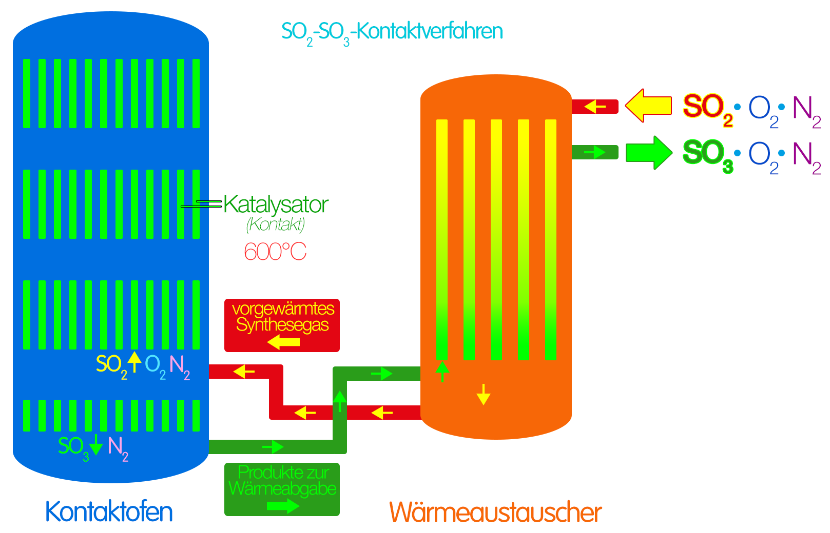
theoretisch günstige Bedingungen  nach dem Prinzip von Le Chatelier | praktisch angewandte Bedingungen
niedrige Temperatur [da exotherme Hinreaktion] | ca. 600°C [Arbeitstemperatur des Katalysators, da ohne ihn das Verfahren nicht effektiv wäre]
Druckerhöhung, da Volumenabnahme bei der Hinreaktion [da n ∼ V: 3 mol Gase Ausgangsstoffe, 2 mol Gase Produkt] | Normaldruck, da Volumenabnahme mit Luft zu gering  2 SO₂ + O₂ + 4 N₂ ⇄ 2 SO₃ + 4 N₂  Luft besteht grob gesehen aus 1 Teil Sauerstoff und 4 Teilen Stickstoff  [Druck erfordert u.a. viel Energie und Wanddicke des Reaktors]
Sauerstoff im Überschuss | Luft im Überschuss
SO₃ ständig entziehen | SO₃ wird ständig entzogen
Informiere Dich in unserem Skript Chemisches Gleichgewicht über umkehrbare chemische Reaktionen und das Prinzip von Le Chatelier genauer.

Schritt 3 Herstellung der Schwefelsäure
Herstellung der Schwefelsäure durch Einleiten von Schwefeltrioxid in Wasser [zur Vermeidung großer SO₃-Verluste in der Praxis aber Einleitung in konzentrierte Schwefelsäure; dabei entsteht Oleum*]
SO₃ + H₂O ⇄ H₂SO₄ ; ΔH = –132 kJ · mol ^{–1}
* Bei der Schwefelsäureherstellung fällt auch die sogenannte Dischwefelsäure H₂S₂O₇ [Oleum, rauchende Schwefelsäure, enthält etwa 25-30% SO₃] an, die durch Reaktion von Schwefelsäure mit weiterem Schwefeltrioxid gebildet wird [dichter Nebel aus Schwefelsäuretröpfchen aufsteigend]; bei Wasseranwesenheit zerfällt sie aber wieder: H₂SO₄ + SO₃ ⇄ H₂S₂O₇

Lexikon einiger Fachbegriffe
Kontakt
in der technischen Chemie ein Katalysator mit festem Aggregatzustand
Katalysator
Stoff, der chemische Reaktionen beschleunigt und die Aktivierungsenergie herabsetzt; wird dabei nicht verbraucht und liegt nach der Reaktion wieder unverändert [höchstens verunreinigt] vor
Reaktionswärme
exotherm [Abgabe von Wärmeenergie] ΔH = –n kJ · mol ^{–1} [bzw. Q = –n kJ · mol ^{–1}
endotherm [Aufnahme von Wärme] ΔH = +n kJ · mol ^{–1} [bzw. Q = +n kJ · mol ^{–1}]
oft mit Q statt ΔH angegeben (Q für Wärmemenge); Schreibweise der Einheit kJ · mol⁻¹ auch als kJ/mol möglich; n o.a. Buchstabe als Variable für beliebige Zahlenangabe Bei umkehrbaren Reaktionen gilt die Angabe für die Hinreaktion
[für die Rückreaktion dann das Gegenteil]!
ΔH
Änderung der Enthalpie bei einer Reaktion, also die Energiebilanz bei einer chemischen Reaktion unter konstantem Druck [Differenz der Enthalpie der Reaktionsprodukte und Ausgangsstoffe, d.h. ihrer chemischen Energien]
saure Lösung
wässrige Lösung, die Wasserstoffionen H⁺ enthält [diese bilden gemeinsam mit je einem Wassermolekül die Oxoniumionen H₃O⁺: H⁺ + H₂O ⇄ H₃O⁺] – diese färben Universalindikator [Unitest] rot; pH-Wert ist kleiner als 7
Beispiel: Dissoziation von Schwefelsäure: H₂SO₄ ⇄ 2 H⁺ + SO₄^{2–}
unter Berücksichtigung der Oxoniumionen: H₂SO₄ + 2 H₂O ⇄ 2 H⁺ + SO₄^{2–}
basische [alkalische] Lösung
wässrige Lösung, die Hydroxidionen OH– enthält; ihr pH-Wert ist größer als 7; Beispiel: Dissoziation von Calciumhydroxidlösung: Ca(OH)₂ ⇄ Ca²⁺ + 2 OH–
Mehrprotonige Säure
Säuremoleküle, die mehr als ein Proton H⁺ abgeben können [z.B. zwei- oder dreiprotonige Säuren]
Protolyse
Reaktion mit Protonenübergang; mindestens ein Proton H⁺ wird von einem Teilchen abgegeben, das von einem anderen Teilchen wieder aufgenommen wird
Base [nach Arrhenius]
Stoffe die in wässriger Lösung in frei bewegliche positiv geladene Metallionen und negativ geladenen Hydroxidionen OH– dissoziieren
Säure [nach Arrhenius]
Stoffe die in wässriger Lösung in frei bewegliche positiv geladene Wasserstoffionen H⁺ und negativ geladenen Säurerestionen dissoziieren [die Säurerestionen der Salzsäure sind Chloridionen]
Dissoziation [dissoziieren]
Zerfall von Stoffen in frei bewegliche Ionen durch Einwirkung von Wassermolekülen; diese Eigenschaft besitzen insbesondere Säuren, Basen und Salze
- Säure, hier Salzsäure HCl ⇄ H⁺ + Cl–
dabei entstehen immer Wasserstoffionen und je nach Säure verschiedene Säurerestionen
- Metallhydroxid [Base], hier Lithiumhydroxid LiOH ⇄ Li⁺ + OH–
dabei entstehen Metallionen und in jedem Fall Hydroxidionen
- Salz [salzartiger Stoff], hier Kaliumbromid KBr ⇄ K⁺ + Br–
dabei entstehen Metallionen und Säurerestionen
umkehrbare chemische Reaktion
Einstellung eines chemischen Gleichgewichts zwischen Hin- und Rückreaktion; gekennzeichnet mit einem Doppelpfeil ⇄
Redoxreaktion
Reaktion mit Elektronenübergang; mindestens ein Elektron wird von einem Teilchen abgegeben [Reduktionsmittel; wird oxidiert], das ein anderes Teilchen [Oxidationsmittel, wird reduziert] wieder aufnimmt
Kation
positiv geladenes Ion
Anion
negativ geladenes Ion
Elektronenpaarbindung [Atombindung]
Art der chemischen Bindung, die auf Anziehungskräften zwischen einem gemeinsamen Elektronenpaar [negativ geladen] und den positiv geladenen Atomkernen der beteiligten Atome beruht; typische Bindung in Molekülen
polare Elektronenpaarbindung [polare Atombindung]
Atombindung, bei der das gemeinsame Elektronenpaar von einem Atom stärker angezogen wird als vom anderen; typische Bindung in Molekülen aus verschiedenartigen Atomen
Dipol, Dipolmolekül
Molekül mit Ladungsschwerpunkten, die infolge polarer Bindung entstanden [negativer Ladungsschwerpunkt δ– an dem Atom, zu dem das gemeinsame [bindende] Elektronenpaar stärker hingezogen wird; positiver Ladungsschwerpunkt δ⁺ an dem Atom mit der geringeren Anziehungskraft]
Aggregatzustände in Reaktionsgleichungen
(g) gasförmig [gaseous], (l) flüssig [liquid], (s) fest [solid]; (aq) wässrige Lösung
Vitriol
veraltete Bezeichnung für kristallwasserhaltige Sulfate wie Kupfer(II)-sulfat CuSO₄ [Kupfervitriol] oder Eisen(II)-sulfat FeSO₄ [Eisenvitriol]
Oleum
Dischwefelsäure, rauchende Schwefelsäure H₂S₂O₇; entsteht durch Einleiten von Schwefeltrioxid in konzentrierte Schwefelsäure

Quellenangaben und Hinweise
Die Inhalte dieser Webseite wurden urheberrechtlich durch den Autor zusammengestellt und eigenes Wissen sowie Erfahrungen genutzt. Bilder und Grafiken sind ausschließlich selbst angefertigt.
Für die Gestaltung dieser Internetseite verwendeten wir zur Information, fachlichen Absicherung sowie Prüfung unserer Inhalte auch verschiedene Seiten folgender Internetangebote: wikipedia.de, schuelerlexikon.de, seilnacht.com, chemie.de; darüber hinaus die Schroedel-Lehrbücher Chemie heute SI sowie SII [Ausgaben 2004 bzw. 1998 für Sachsen], das Buch Duden Schülerlexikon Chemie [Sek. I] und das Nachschlagewerk Duden Basiswissen Chemie [Ausgabe 2010]. Zitate oder Kopien erfolgten nicht.

3D-Molekülmodelle wurden mit dem MolView Open-Source Project [molview.org] erzeugt.

Dieses Skript wurde speziell auf dem Niveau der Realschule erstellt.

